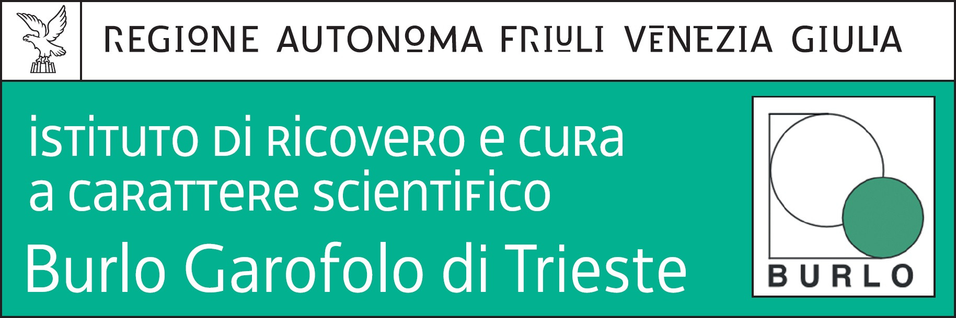
Prot.n. 3875 Trieste, 22 maggio 2017

Selezione pubblica, per titoli e colloquio, ai fini dell’affidamento di un incarico di collaborazione per candidati in possesso della laurea in psicologia, a norma dell’art. 7, comma 6, del d.lgs. 30 marzo 2001 n. 165, nell’ambito del progetto di ricerca corrente n. 2/2017 “Studio neurofunzionale sull’attività cerebrale del neonato pretermine associata a modalità di accudimento centrate sulla relazione con le figure parentali”.

Si comunica che il previsto colloquio avrà luogo il giorno 29 maggio 2017 alle ore 9,30 presso la sala riunioni della Direzione amministrativa dell’IRCCS materno infantile “Burlo Garofolo” di Trieste, in via dell’Istria n. 65/1.

Ufficio Acquisizione e Carriera del Personale
(dott.ssa Annamaria Giorgi)

